I) INTRODUCTION.
Seule une entreprise en France est habilitée à fabriquer et fournir l'énergie électrique.
On dit de cette entreprise qu’elle PRODUIT et DISTRIBUE l’électricité. De plus elle assure le TRANSPORT et la TARIFICATION de cette énergie.

Cette entreprise est : EDF ( Electricité De France )

Cette entreprise possède deux filiales : ERDF ( Electricité Réseau Distribution France ) et RTE ( Réseau de Transport de l’Electricité ).
1) La production d'électricité.
Aujourd'hui, ERDF est l'un des tous premiers groupes producteurs et opérateurs d'électricité au monde.

ERDF réalise un chiffre d’affaire de plus de 65 milliards d’euros, grâce à une production de
520 milliards de kWh.

ERDF sert 28 millions de clients en France.
2) La production d'électricité en 2009.
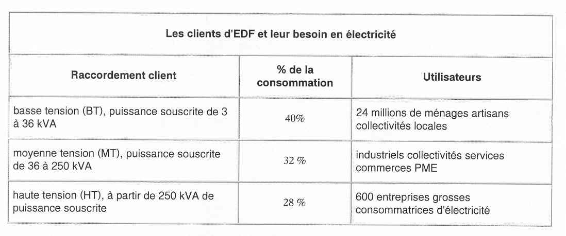
3) La répartition de la production d’électricité en 2009 ( voir document 1 ).

Nucléaire | 390 milliards de kWh | 75 %
Hydraulique | 62 milliards de kWh | 12 %
Thermique | 55 milliards de kWh | 10,5 %
Eolien | 8 milliards de kWh | 1,5 %
Autres sources d’énergie | 5 milliards de kWh | 1 %

La puissance totale installée au 31 décembre 2009 est de : 120 000 MW.
II) LES CENTRALES DE PRODUCTION.
1) Constitution des centrales de production.

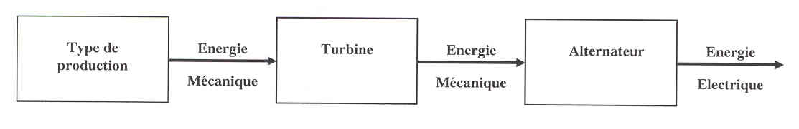

2) Les différents types de centrales.
Il en existe 3 :
- Les centrales nucléaires
- Les centrales thermique
- Les centrales hydrauliques

a) Centrales nucléaire.
a.1) Introduction.
Avec 390 milliards de kWh produits en 2009, l’énergie nucléaire assure l’essentiel de la production d’électricité en France ( 75 % de la production ).

Pour générer cette énergie, le groupe ERDF exploite actuellement 58 réacteurs ( 19 centrales ), soit une puissance installée totale de 63 000 MW.

Le parc nucléaire permet de bénéficier de l'un des coûts de production de l'électricité parmi les plus bas d'Europe. Ainsi, ERDF a pu régulièrement faire baisser le prix du kWh et proposer de l'électricité à des prix intéressants aux autres acteurs européens du marché de l'électricité.
Le développement du nucléaire a aussi permis de diminuer de 70 % en vingt ans les émissions d'oxyde d'azote et de dioxyde de soufre, alors que la production a plus que triplé.
a.2) Fonctionnement.
La fission des noyaux des atomes produit une énergie calorifique énorme, chauffe de l'eau sous pression dans l'enceinte de confinement.

Le chauffage de cette eau produit de la vapeur en sortie du générateur de vapeur. Cette vapeur va alors entraîner une turbine.

Cette turbine entraîne en rotation un alternateur, qui va générer une énergie électrique.

Exemple : centrale nucléaire à eau sous pression.
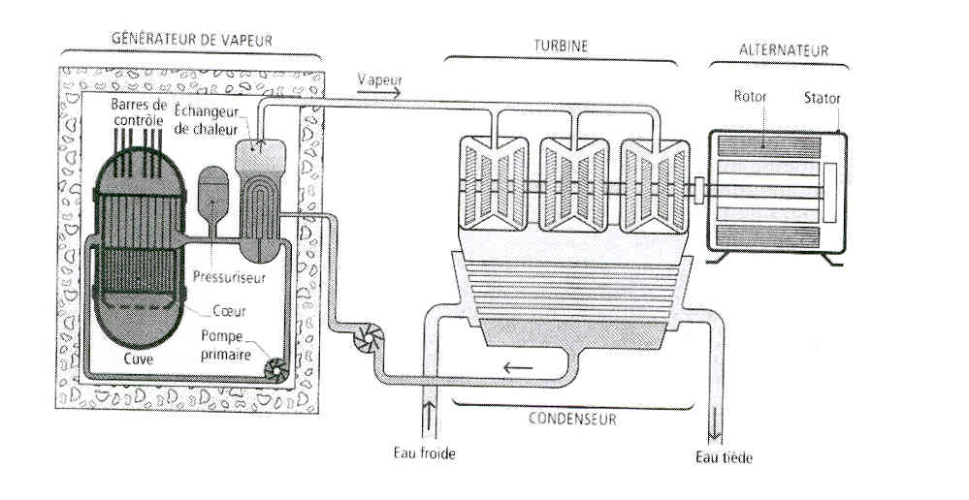
b) Centrales hydraulique.
b.l) Introduction.
L’hydraulique représente l’essentiel ( 93 % ) des énergies renouvelables qui, ensemble, assurent près de 15 % de la production nationale d’électricité.

Les ouvrages hydrauliques exploités par ERDF ( 25 300 MW de puissance installée ) ont produit
62 milliards de kWh.
Gérer les ressources en eau
ERDF gère les trois quarts de l'eau disponible en surface en France, une ressource qui n'est pas
pour autant disponible et consommable sans limite.
Les usages de l'eau sont nombreux et demandent une gestion concertée et équilibrée des ressources.
C'est pourquoi ERDF au-delà de sa mission de producteur d'électricité en engageant des actions de partenariat avec les autres opérateurs et les collectivités locales pour optimiser le partage de l'eau: irrigation, fourniture d'eau potable, protection contre les crues, développement du tourisme et la construction d'ouvrages hydrauliques à buts multiples participe de ce souci de gestion des ressources en eau.
b.2) Fonctionnement.

Cette condition étant rarement réalisable, les chutes d'eau seront aménagées selon 4 principes :
Les centrales de basse chute:
Dans ces centrales la hauteur est faible ( 2 à 30 m ) mais le débit est important : elle est en général de forte puissance.

Exemple : centrale de Donzère, débit = 1500 m³/s et H = 22 m, d'où une puissance de 350 000 kW.
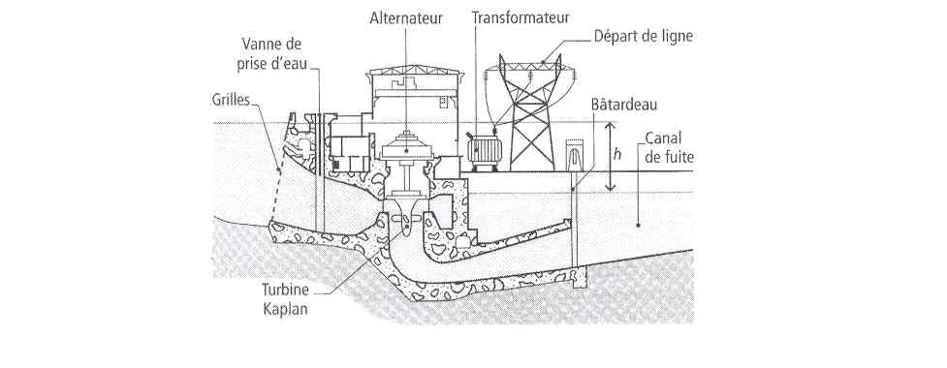
Les centrales de moyenne chute:

Dans ces centrales le débit est plus faible que dans le cas précédent mais la hauteur de chute est plus important.

Exemple: centrale de Génissiat, débit = 300 m³/s et H = 75 m, d'où une puissance de 220 000 kW.
Les centrales de haute chute:
Dans ces centrales le débit est modeste, mais la hauteur de chute est souvent très important.

Exemple: centrale de La Bathie-Roselend (Alpes), débit = 50 m³/s et H = 1200 m, d'où une
puissance de 585 000 kW.

Les centrales marée motrice:
C'est une usine de basse chute particulière utilisant le flux et le reflux de la mer dans un site privilégié.
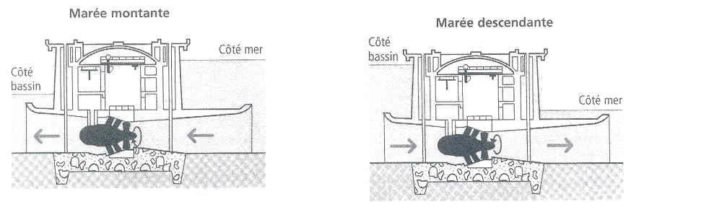

La seule en fonctionnement en France est celle de la Rance, débit = 50 m³/s et H = 13 m ( aux fortes marées ), d'où une puissance de 240 000 kW.
c) Centrales thermique.
c.1) Introduction.
Le groupe ERDF exploite une vingtaine de sites thermiques à flamme utilisant du fioul, du charbon ou du gaz, pour une puissance totale installée de 26 200 MW.

La mission de ce parc consiste essentiellement à assurer le complément de production indispensable à l'ajustement avec la consommation.
Il est notamment sollicité lors des pointes de consommation et pour faire face à des situations particulières ( baisse de disponibilité du parc nucléaire, problèmes climatiques... ).
Le parc thermique à flamme représente 10,5 % de notre production en 2009.
ERDF poursuit depuis plusieurs années un programme de modernisation de ces centrales thermiques à flamme pour limiter les émissions de dioxyde de soufre (S02), d'oxyde d'azote (NOx) et de poussières.
c.2 ) Fonctionnement.
Dans une centrale thermique, une chaudière chauffe de l'eau et la transforme en vapeur. L'énergie calorifique est obtenue en brûlant le plus souvent du charbon ou du fioul.
La chaleur dégagée par la combustion vaporise l'eau qui atteint alors une très haute température.
Cette vapeur se détend progressivement dans les corps haute, moyenne et basse pression de la turbine avant de se liquéfier dans le condenseur et d'être renvoyée dans le générateur de vapeur.
L'énergie mécanique engendrée par la vapeur circulant dans la turbine, entraîne l'alternateur qui la transforme en énergie électrique.
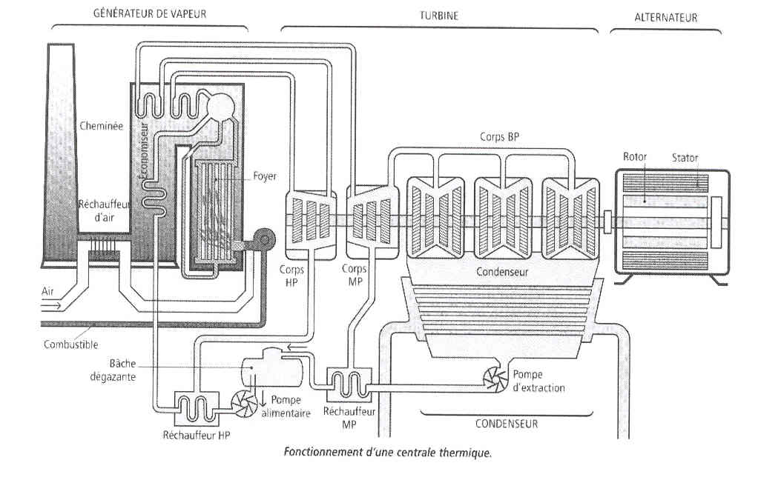

III) Exercices.
Quelles sont les principales fonctions de l'EDF ?
- Produire
- Transporter
- Distribuer
- Facturer

Quelles étaient les parts réciproques des différentes sources de production suivant les années ?

 | 1970 | 1980 | 1990 | 2000 | 2008
Nucléaire | 10 | 50 | 250 | 395 | 426
Thermique | 80 | 150 | 40 | 22 | 19
Hydraulique | 30 | 60 | 50 | 65 | 39
TOTAL | 120 | 260 | 340 | 482 | 484

Quels pourcentages de la production totale représentent les valeurs déterminées ci-dessus?

 | 1970 | 1980 | 1990 | 2000 | 2008
Nucléaire | 8,33 % | 19,23 % | 73,53 % | 82 % | 88 %
Thermique | 66,66 % | 57,69 % | 11,76 % | 4,5 % | 4 %
Hydraulique | 25 % | 23 % | 14, 71 % | 13,5 % | 8 %
TOTAL | 100 % | 100 % | 100 % | 100 % | 100 %

Que remarque t-on entre les données de 2008 et les données de 2009 ?
La production d’électricité issu du nucléaire à chutée de 13 % en 1 an alors que la production d’électricité issu du thermique a progressée de 6,5 % et celle de l’hydraulique de 4 %.

IV) Conclusion.
Le problème essentiel de l'énergie électrique est que, à l'inverse des autres énergies, l'on ne peut pas la stocker.
En effet, si l'on peut stocker du pétrole dans des cuves et le gaz dans des réservoirs, il n'existe à l'heure actuelle aucun réservoir à électricité.

ERDF doit donc en permanence produire la quantité d'électricité qui lui est demandée.
Tracez, sur un même graphique, l'évolution de la production des différentes sources d'énergies en fonction du temps sur le document 2.
Pour plus d’informations :
http://energies.edf.com/edf-fr-accueil/la-production-d-electricite-edf-120001.html

